 |  |  | 

COMPTE RENDU RENCONTRE AVEC LE DDFIP LE 5/4/2018

A la suite de la grève du 22 mars 2018, les OS FO, Solidaires, CGT, et CFDT des Finances Publiques des Alpes-Maritimes, ont rencontré le DDFIP et le chef de Pôle transverse afin d'obtenir des réponses locales au mal-être des agents.

Se refusant à toute analyse, le DDFIP a finalement commenté les chiffres :
-« Bien que le mouvement du 22 mars soit signifiant, les taux ne sont pas aussi importants que lors de la Fusion en 2010 ».
-« Je suis attentif au nombre d'agents présents », il y avait environ 300 agents absents, contraints par la grève des services publics, donc le taux de grévistes ne reflète pas la réalité.
-« Les cadres n'ont pas fait grève dans ce département ». En effet, la participation des cadres A + est moindre, s'expliquant par une attention particulière du DDFIP sur leurs débouchés de carrière notamment lors de restructuration.
Le DDFIP a martelé à plusieurs reprises qu'il était « attentif » à la situation de chacun et chacune et que ses propos étaient « bienveillants ».

En réponse, les OS ont opposé leur analyse :
-Les revendications du 22 mars ne se limitaient pas à notre seule administration comme lors de la Fusion.
-Parmi les agents en absence régulière, nombreux en accord avec nos revendications ne pouvaient se permettre une retenue sur salaire.
-Notre demande d'audience concernait le mal-être de l'ensemble des agents du département, et les réponses apportées localement par le DDFP.
Nous sommes rassurés pour les cadres A+... Pour les autres, nous attendons encore !!!!

En seconde partie, le DDFIP a répondu à nos interrogations sur les métiers et plus particulièrement sur les secteurs les plus en grève (cf tract ci-dessous).

Tout en reconnaissant les dysfonctionnements techniques et les anticipations à tort au niveau des suppressions d'emplois, le DDFIP affirme la sortie des problèmes. Il rencontrera le DG en mai pour les orientations d'Action Publique 2022.
Tout cela ne va pas l'empêcher de continuer les concentrations de services qui permettent aux agents d'avoir des meilleures conditions de travail.
- Pour les contrôles fiscaux : « tant que nous maintenons le chiffre, pas de souci »
- Pour le cadastre : les missions vont évoluer avec l'intelligence artificiellle
- Pour les CDIF de Nice : je propose de les rapprocher car ils sont au même endroit
- Pour les trésoreries : respect du maillage territorial
- Pour l'accueil des SIP : Partenariat civique et citoyen et service civique, un nouveau protocole a été élaboré sur Nice Cadéï
Plus généralement nous avons insisté sur la dégradation des conditions de travail qui entraîne un véritable mal être dans les services, qui se vérifit également par les comptes- rendus de la MACT, « le fossé entre les agents et les chefs de service », le Tableau Bord Veille Sociale ou le DUERP, ...Nous avons signalé les situations tendues, voire conflictuelles dans les services, la hausse notable des arrêts maladie.

Les raisons en sont connues Nous les avons néanmoins rappelées.

Nous avons insisté sur l'insuffisance des effectifs qui a atteint un seuil qui n'est plus tolérable.

Ainsi que la perte du sens au travail avec :
- l'abandon effectif des missions
- la défaillance de l'informatique notamment les nouvelles applications qui sont plus chronophages et contraignantes que celles qu'elles remplacent : RSP, Fidji enregistrement, AcisV2
- le travail dans l'urgence et donc « bâclé », travail de + en + sur listing, de masse et donc parcellaire, travail de + en + cadré laissant de – en – de place à l'autonomie
- un management essentiellement par les stats et pour les stats qui privilégie la quantité au détriment de la qualité.
- un sentiment de mépris et de manque de reconnaissance, notamment à cause du décalage entre le discours officiel et la réalité des services
- un problème d'éthique, car les agents sont attachés au service public et à ses valeurs : les conditions de travail les empêchent de + en + de respecter les valeurs de service au public ainsi que de justice et équité fiscale.

Nous avons rappelé que les agents avaient déjà digéré moult réformes et attaques de leur condition de travail.
- Fusions des services
- Gel du point d'indice
- Limitation des promotions internes avec baisse des remboursements des frais de participation aux concours, limitation du nombre de participations aux concours, concours internes et externes programmés le même jour, ...
- Nouvelles règles de mutation

En bref rien qui n'ait amélioré les conditions de travail, ou le pouvoir d'achat bien au contraire.

Nous avons rappelé avoir déjà plusieurs fois tiré la sonnette d'alarme. Les chiffres de la grève en sont un nouvel exemple. Nous avons jusqu'à présent la chance d'avoir évité les catastrophes ( et nous OS nous sommes bien placées pour le savoir ).


Nous avons demandé au directeur d'intervenir pour (arrêter la casse du service public), garantir la santé des agents et assurer leur sécurité.

Sa réponse, toujours la même : la fusion par le regroupement des personnels, va régler les problèmes et il faut s'adapter aux évolutions technologiques autrement nous serons « morts ».

Donc tout va pour le mieux !!!!!!

À l’attention de M Gauthier, DDFIP des Alpes-Maritimes.
Monsieur le Directeur,

Les agents des Finances Publiques de la DDFIP 06 ont été en grève massivement le 22 mars dernier, comme des milliers de leurs collègues, en France métropolitaine et en Outre-mer, à l'appel de l'ensemble de leurs organisations syndicales dans le département.
Suite à ce taux historique en particulier dans notre département, il vous a été demandé une audience en intersyndicale pour vous faire remonter le mal être des agents du département.

Quand nous regardons d'un peu plus près les chiffres du département nous constatons que :
- les SPF sont à bout et leur devenir ne les rassurent pas bien au contraire. Ce n'est pas en les fusionnant, voir en ne laissant qu'un bureau par département que vous allez résoudre la souffrance actuelle et résorber le retard du fichier qui ne fait que s'accroître.

- Les SIP ne sont pas non plus les services où ils fait bon vivre avec la mission d'accueil qui est de plus en plus dure à assurer, sans oublier le PAS en ligne de mire, et le dernier bug concernant la déclaration pré-remplie.

- Que dire des CDIF, vous devez recevoir les géomètres le 19 avril prochain pour leur confirmer que leur mission technique va disparaître. L'IGN voulant faire une OPA sur nos missions, ce qui bénéficiera à d'anciens directeurs de notre administration avec le consentement de nos directeurs actuels. C'est pour cela que nous fusionnons et réorientons les métiers, les agents ne sont pas dupes.

- Les trésoreries de Mougins, Bar/Loup, la Paierie étaient portes closes car vous voulez les restructurer, les fermer ou les déménager. Les agents n'en peuvent plus de tous ces changements.

- Les services de direction ne s'étaient pas mobilisés aussi fortement depuis longtemps. Le ras le bol est arrivé à son comble.

Nous pourrions continuer la liste.

Au plan local, aujourd’hui, les agents ont continué les actions pour montrer leur détermination.
A Antibes ce matin, les agents ont informé le public et fait signer une pétition, la presse s'est déplacée.
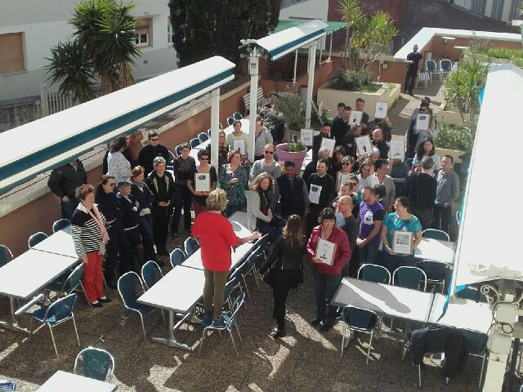
A Nice Cadéï, des collègues se sont rassemblés à 10h30 sur la terrasse pour apporter leur soutien à notre rencontre d'aujourd’hui.

Quelles réponses pouvez vous apporter aux agents ?

Les agents du département seront très attentifs aux réponses que vous allez apporter ou à l'absence de celles-ci.
La période de réception à venir sera lourde et longue, les agents sont au bord de la rupture.
Les agents par notre intermédiaire, vous demandent avec force de stopper toutes les fusions et restructurations locales et vous demandent de faire remonter auprès de la Direction Générale, à Bercy et auprès du Ministère, qu'ils exigent:
-Le retrait immédiat des projets de la mission CAP 2022, avec son cortège de suppressions d'emplois, d’abandons de missions et de privatisations, dont l’application signerait l’arrêt de mort du service public républicain et du Statut de la Fonction publique qui en garantit l'exercice.

-Le rattrapage des pertes de pouvoir d’achat, le dégel immédiat de la valeur du point d’indice et l’augmentation du pouvoir d’achat. Le salaire «au mérite» ne peut être la solution.

-L’abrogation du jour de carence.

-Des créations d’emplois statutaires indispensables au bon fonctionnement du service public.

-Un plan de titularisation et des mesures fortes contre la précarité.

-L'amélioration des conditions de travail.

-Maintien du Statut général et des statuts particuliers, non aux nouvelles règles DG en matière de mutation, défense de la promotion interne.

-Oui à une fiscalité locale plus juste, non à la suppression de la TH qui met en danger les finances des collectivités locales et les services publics locaux.

-Non à la création d'agences comptables dans les collectivités locales dites importantes,
-Maintien de la séparation ordonnateur/comptable.

-Non à la fusion des SPF, des SIP et des SIE, Défense des missions du Contrôle fiscal.

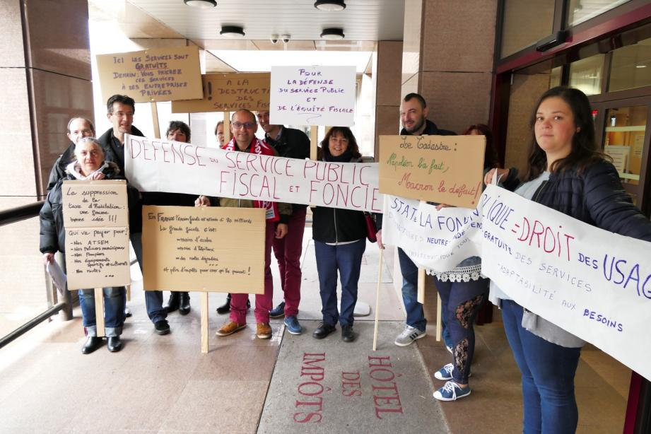
Nice le 5 avril 2018

